- Министерство образования и науки Российской Федерации
- Санкт-Петербургский Политехнический Университет Петра Великого
- —
- Институт кибербезопасности и защиты информации

ЛАБОРАТОРНАЯ РАБОТА № 10

- «Триггеры, счетчики и регистры»
- по дисциплине «Электроника и схемотехника»

- Выполнил
студент гр. 5151001/40001 Волошкевич М.А.
<подпись>

- Проверил
- преподаватель Супрун А.Ф.

<подпись>

- Санкт-Петербург
- 2025

Цель работы
Цель работы - изучить функционирования триггеров различных типов и экспериментально определить таблицы состояния (таблицы истинности) триггеров. Изучить функционирования счётчиков и регистров.

Описание решения

Исследования асинхронного RS-триггера с инверсными входами
На рисунке 1 изображена схема RS-триггера с инверсными входами, были проведены измерения – результаты занесены в таблицу 1.
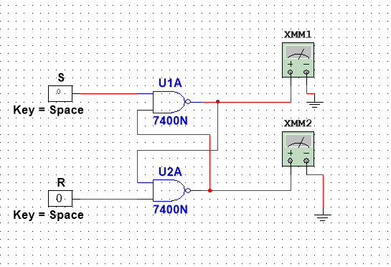
Рисунок 1 – Схема асинхронного RS-триггера
Таблица 1 – Таблица состояний для асинхронного RS-триггера
R | S | Q | $$\underline{Q}$$ | Состояние
0 | 0 | - | - | Запрещено
0 | 1 | 0 | 1 | 1
1 | 0 | 1 | 0 | 0
1 | 1 | Q | $$\underline{Q}$$ | Хранение

Исследование синхронного RS-триггера
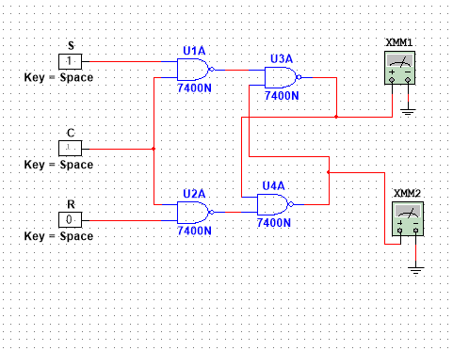
Рисунок 2 – Схема синхронного RS-триггера
Таблица 2 – Таблица состояний для синхронного RS-триггера
S | C | R | Q | $$\underline{Q}$$ | Состояние
0 | 0 | 0 | - | - | Хранение
0 | 0 | 1 | - | - | Хранение
0 | 1 | 0 | - | - | Хранение
0 | 1 | 1 | 0 | 1 | 0
1 | 0 | 0 | - | - | Хранение
1 | 0 | 1 | - | - | Хранение
1 | 1 | 0 | 1 | 0 | 1
1 | 1 | 1 | - | - | Запрещено

Исследование D-триггера
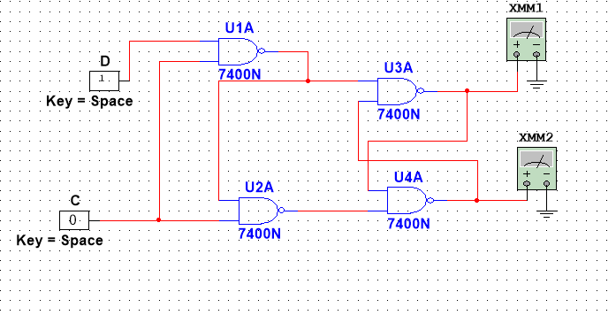
Рисунок 3 – Схема D-триггера
Таблица 3 – Таблица состояний для D-триггера
D | C | Q | $$\underline{Q}$$ | Состояние
0 | 0 | - | - | Хранение
0 | 1 | 0 | 1 | 0
1 | 0 | - | - | Хранение
1 | 1 | 1 | 0 | 1

Исследование MS-триггера
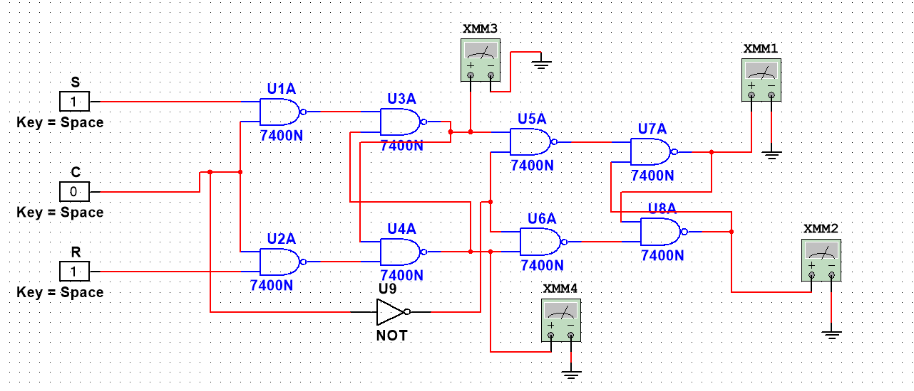
Рисунок 4 – Схема MS-триггера
Таблица 4 – Таблица состояний для MS-триггера
$$S$$ | $$C$$ | $$R$$ | $Q$, В | $\underline{Q}$, В | $Q_{1}$, В | ${\underline{Q}}_{1}$, В
0 | 0 | 0 | Хранение (0) | Хранение (1) | 0 | 1
0 | 0 | 1 | Хранение | Хранение | Хранение | Хранение
0 | 1 | 0 | Хранение | Хранение | 0 | 1
0 | 1 | 1 | 0 | 1 | 0 | 1
1 | 0 | 0 | Хранение | Хранение | 1 | 1
1 | 0 | 1 | 1 | 0 | Хранение | Хранение
1 | 1 | 0 | Хранение (1) | Хранение (0) | 1 | 0
1 | 1 | 1 | - | - | - | -

JK-триггер
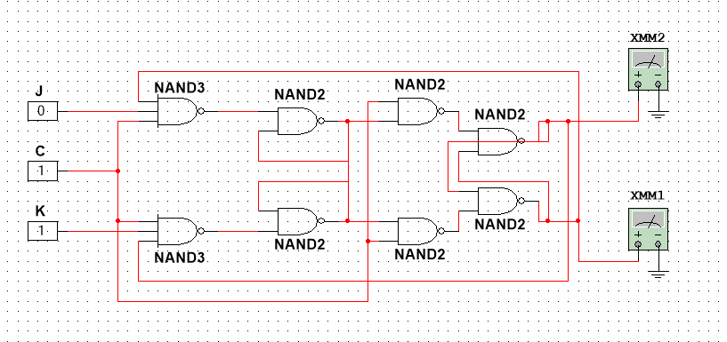
Рисунок 5 – Схема JK-триггера
Таблица 5 – Таблица состояний для JK-триггера

J | K | C | Q1 | Q̅1 | Q2 | Q̅2
0 | 0 | 0 | Хранение (0) | Хранение (1) | 0 | 1
0 | 1 | 0
1 | 0 | 0 | Хранение (1) | Хранение (0) | 1 | 0
1 | 1 | 0 | 1 | 0 | Хранение
0 | 0 | 1 | Хранение
0 | 1 | 1 | 0 | 1 | Хранение
1 | 0 | 1 | Хранение
1 | 1 | 1 | Q̅1 | Q1 | Хранение

Исследование суммирующего счётчика на JK-триггерах
Было проведено исследование суммирующего счётчика на JK-триггерах, взяты показания анализатора логических сигналов и по этим результатам построена таблица состояний.
У суммирующего счетчика входное двоичное число, хранимое в триггерах схемы, увеличивается при поступлении на его вход первого импульса. В исходном состоянии во всех триггерах счетчика записаны нули.
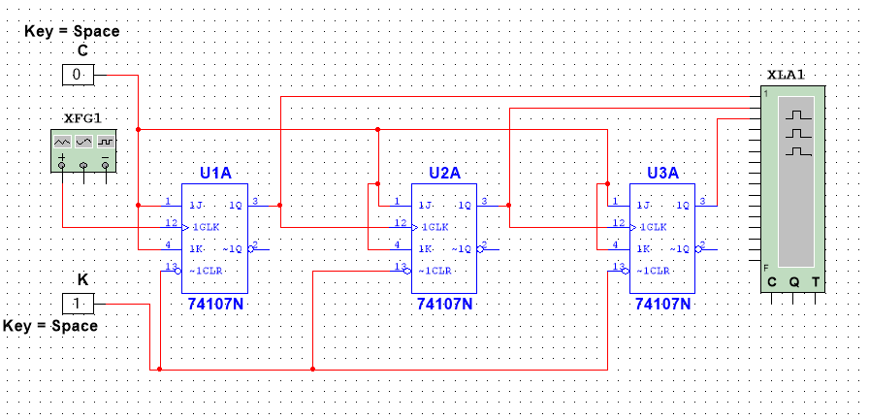
Рисунок 6 – Схема суммирующего счетчика на основе JK-триггера
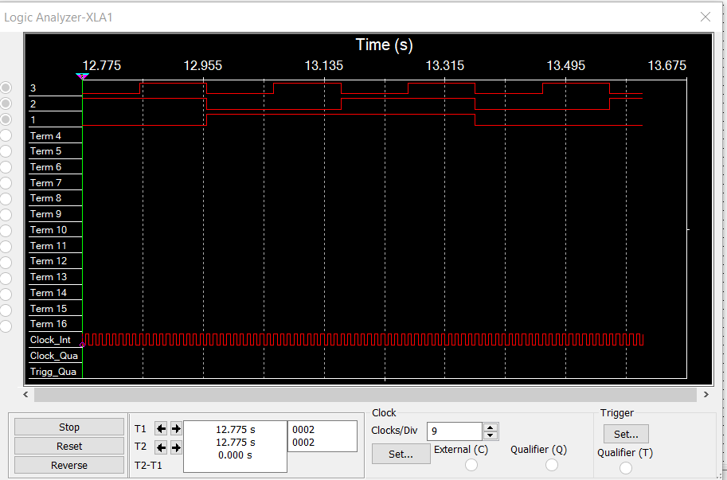
Рисунок 7 – Временная диаграмма суммирующего счётчика на JK-триггерах
Таблица 6 – Таблица состояний суммирующего счётчика на JK-триггерах
$$N$$ | $$Q_{1}$$ | $$Q_{2}$$ | ${}_{3}$
0 | 0 | 0 | 0
1 | 1 | 0 | 0
2 | 0 | 1 | 0
3 | 1 | 1 | 0
4 | 0 | 0 | 1
5 | 1 | 0 | 1
6 | 0 | 1 | 1

Исследование вычитающего счётчика на JK-триггерах
Было проведено исследование вычитающего счётчика на JK-триггерах, взяты показания анализатора логических сигналов и построена таблица состояний.
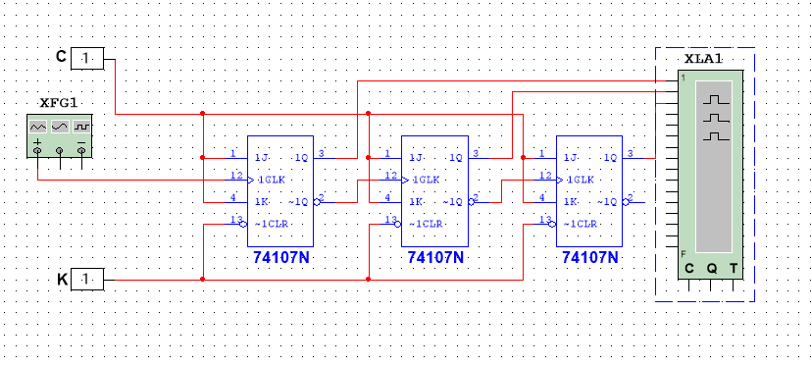
Рисунок 8 – Схема вычитающего счетчика на основе JK-триггера
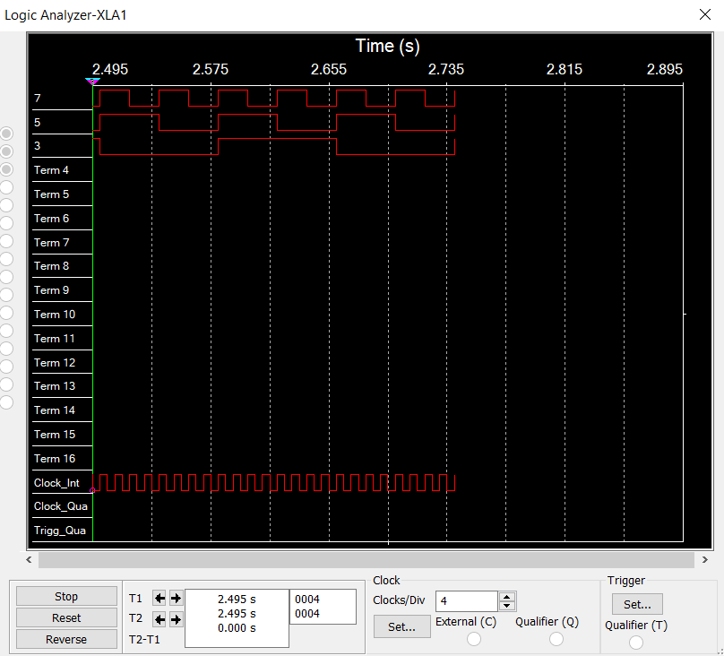
Рисунок 9 – Временная диаграмма вычитающего счетчика на основе JK-триггера
Таблица 7 – Таблица состояний для вычитающего счетчика на основе JK-триггера
$$N$$ | $$Q_{1}$$ | $$Q_{2}$$ | $$Q_{3}$$
7 | 0 | 0 | 0
6 | 1 | 1 | 1
5 | 0 | 1 | 1
4 | 1 | 0 | 1
3 | 0 | 0 | 1
2 | 1 | 1 | 0
1 | 0 | 1 | 0
0 | 1 | 0 | 0

Суммирующий счетчик на JK-триггерах с дополнительным входом R
Было проведено исследование суммирующего счётчика на JK-триггерах с дополнительным входом R, взяты показания анализатора логических сигналов и построена таблица состояний.
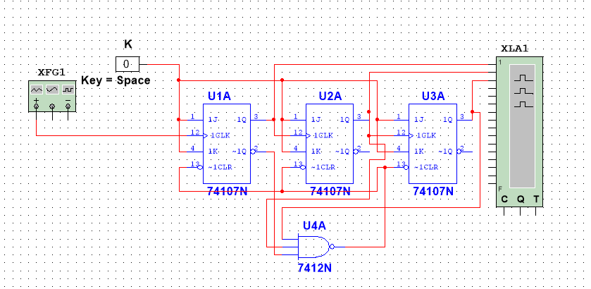
Рисунок 10 – Схема суммирующего счётчика на JK-триггерах с дополнительным входом R
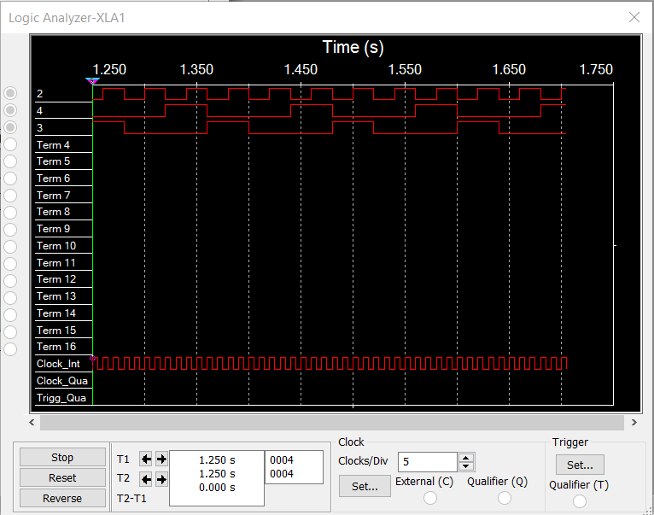
Рисунок 11 – Временная диаграмма суммирующего счётчика на JK-триггерах с дополнительным входом R
Таблица 8 – Таблица состояний суммирующего счётчика на JK-триггерах с дополнительным входом R
$$N$$ | $$Q_{1}$$ | $$Q_{2}$$ | $$Q_{3}$$
0 | 0 | 0 | 0
1 | 1 | 0 | 0
2 | 0 | 1 | 0
3 | 1 | 1 | 0
4 | 0 | 0 | 1
5 | 1 | 0 | 1

Исследование последовательного регистра на D-триггерах
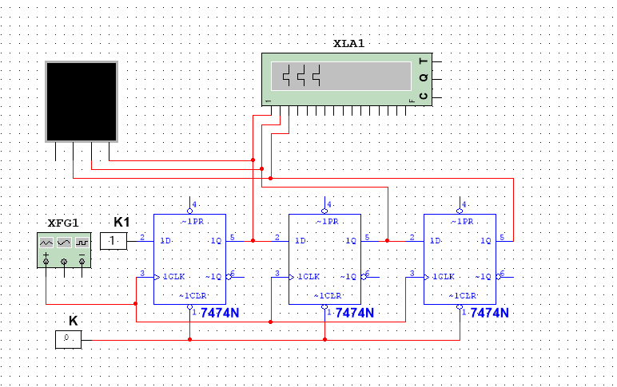
Рисунок 12 – Схема последовательного регистра на D-триггерах
Таблица 9 – Состояние последовательного регистра на D-триггерах
$$N$$ | $$Q_{1}$$ | $$Q_{2}$$ | $$Q_{3}$$
0 | 0 | 0 | 0
1 | 1 | 0 | 0
3 | 1 | 1 | 0
7 | 1 | 1 | 1

Контрольные вопросы

Нарисуйте временные диаграммы установки синхронного Dтриггера в нулевое и единичное состояния
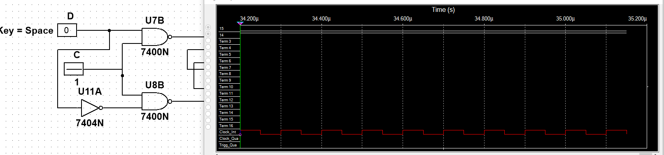
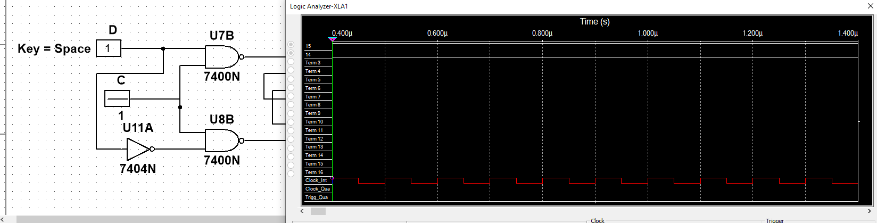

Используя элемент И-НЕ, нарисуйте схему D-триггера со статической синхронизацией.


Можно ли собрать JK-триггер на основе асинхронного RS-триггера?
Основная идея изобретения JK-триггера – избавиться от неопределенности асинхронного RS-триггера при определенных поданных сигналах. Поэтому JK-триггер нельзя собрать на основе асинхронного триггера. Простейший JK-триггер можно получить из синхронного RS-триггера с динамическим управлением, если ввести дополнительные обратные связи с выходов триггера на входы, которые позволяют устранить неопределенность в таблице состояний

Постройте схему четырёхразрядного суммирующего двоичного счетчика с модулем, равным 12.
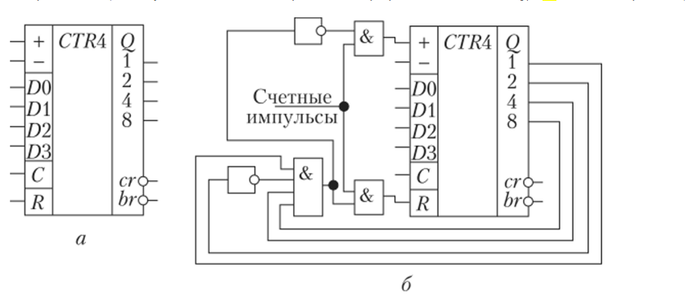

Нарисуйте схему трёхразрядного вычитающего счетчика с показаниями, изменяющимися от 7 до 2.
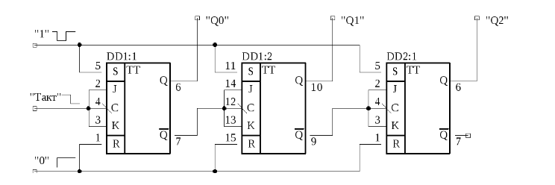

Выводы
В ходе лабораторной работы были изучены схемы триггеров различных типов и экспериментально определены таблицы состояний триггеров.

